Preverjanje znanja 2: Kisikova družina organskih spojin
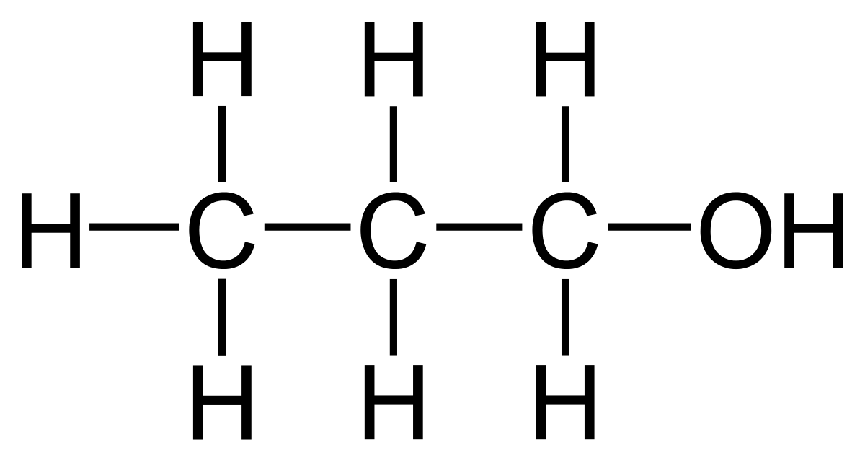
1. Predvidi lastnosti naslednje spojine:

Ime spojine: __________________________________________________
Agregatno stanje pri sobni temperaturi: _____________________________
Barva: _______________________________________________________
Produkti gorenja: ______________________________________________
Topnost v vodi: ________________________________________________

2. Razvrsti spodnje alkohole po naraščajoči temperaturi vrelišča s številkami 1, 2, 3 in 4. Alkohol z najnižjo temperaturo vrelišča ima številko 1, tisti z najvišjo temperaturo vrelišča pa ima številko 4.

etanol heptan-1-ol butan-1-ol metanol

3. Katera od spodaj navedenih trditev je pravilna za spojino s formulo CH₃CH₂CH₂OH?
a. Spojina je aldehid.
b. Spojina je sekundarni alkohol.
c. Spojina se ne meša z vodo.
d. Pri postopni oksidaciji spojine nastane propanojska kislina.

4. Zapiši formule in imena delcev v vodni raztopini etanojske kisline. (Pomagaj si z učbenikom na strani 188.)

- Napiši, kaj nastane pri reakciji med karboksilno kislino in bazo.

